PERP-4.11.2021.
UČENIK LK
ZADATAK JE PROČITATI TEKST NEKOLIKO PUTA.
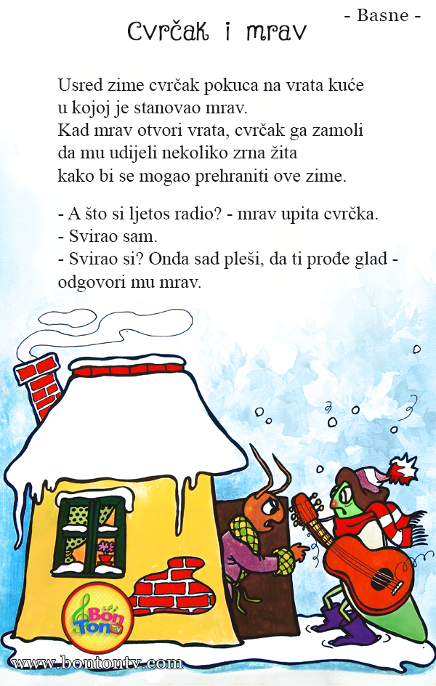

PERP-4.11.2021.
UČENICA MT
ZADATAK JE PROČITATI TEKST NEKOLIKO PUTA.
